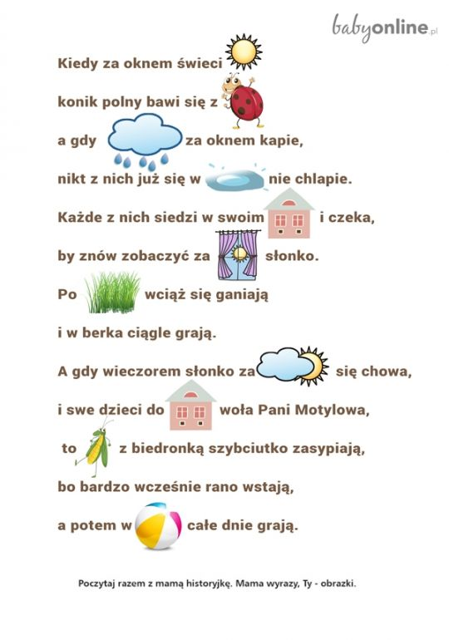
Opowiadanie – czytają dzieci z rodzicami.

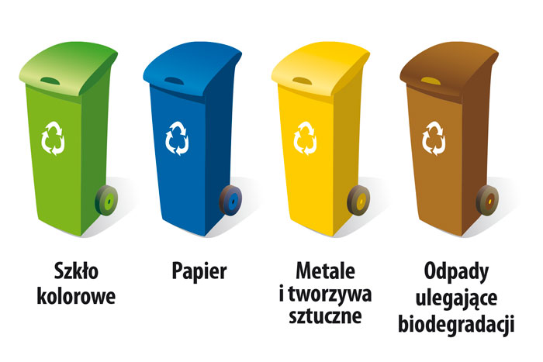
Jak segregujemy śmieci.

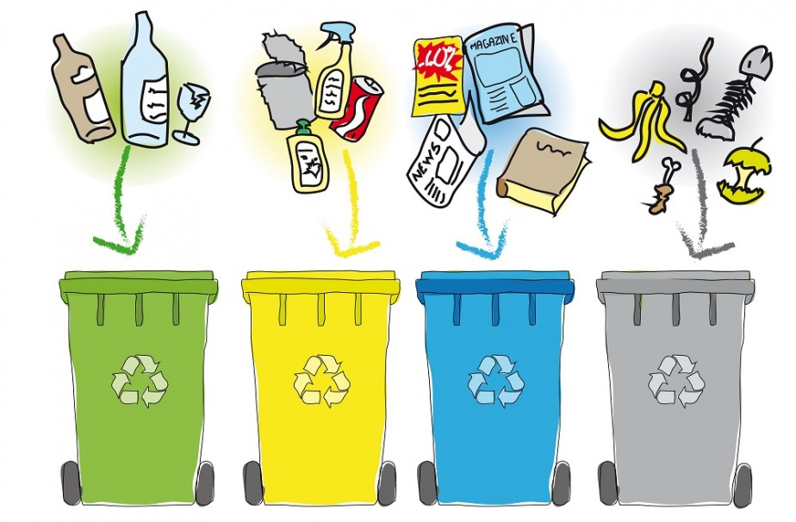

Filmik - Drużyna Wróżki Odpadusi „Akcja segregacja” cz 3

https://www.youtube.com/watch?v=czN_dlTdPZ0

Pokoloruj.



